Algemene Vergadering  Verslag 21 oktober 2024 |  | LOP Dendermonde  Basisonderwijs
Aanwezigheidslijst :
Naam | Organisatie | Aanwezig | Verontschuldigd
Vertegenwoordiging van de directies van de scholen
Sven Debruyn | Atheneum GO! Basisschool
Isabelle Putteman | VBS Oscar Romerocollege | x
Sandra Mannaert | GBS De Toverboon | x
Karen Eeraerts | De Bijenkorf GO! Basisschool | x
Wendy Hanskens | VBS HEHA – school | x
Anneke Gabriel | GBS ‘t Kraaiennest | x
Daphne Collijs | GO! Basisschool ’t Vlasbloempje | x
Luk De Mey | VLEK Vrije Basisschool |  | x
Sarah Van Overloop | VBS De Oogappel | x
Ria Van de Steen | VBS Harduynschool | x
Bjorn Verheyden | GBS De Schakel | x
Hilde Van Damme | VBS Visitatie | x
Danny Verneirt | GBS Echo – De Klinker | x
Klaas Geldof | BUBaO Oscar Romerocollege Campus Het Laar | x
Vertegenwoordiging van de inrichtende machten (schoolbesturen)
Kim Dewolf | Coördinerend Directeur Katholiek onderwijs | x
Henk Vandamme | Katholiek Onderwijs Grembergen (VLEK)
Dirk De Decker | Campusraad Visitatieschool (O. Romeroscholen)
Nele Cleemput | Gemeentescholen Dendermonde |  | x
Niels Tas | GO! scholengroep 18 | x
Vertegenwoordiging van de directies van de centra voor leerlingenbegeleiding
Hilde Lauwers | VCLB | x
Karen De Kempeneer | CLB GO! | x
Vertegenwoordiging van het Agentschap voor Integratie en Inburgering
Dilek Durmaz | Agentschap voor Integratie en Inburgering
Vertegenwoordiging van de Integratiedienst
Amber Van Driessche | Integratiedienst Dendermonde |  | x
Vertegenwoordiging van de socio-culturele en socio-economische partners
Wies Dierickx | Sociaal huis | x
Ann De Kryger | Kind & Gezin |  | x
Annelies Mercx | De Kroon
Graziela De Ros  Nathalie Redant | Vzw Samenvloeiing | x
Vertegenwoordiging van de verenigingen waar armen het woord nemen
Sylvie Vandevoorde | Vzw Tondeldoos | x
Vertegenwoordiging van het stadsbestuur
Liesbeth Gosselin | Onderwijsdienst | x
LOP - coördinatie
Jo De Bock | LOP - voorzitter | x
Liesbeth Croene | LOP - Deskundige | x

Verslag
- Goedkeuring van het vorige verslag van 23 oktober 2023
Het verslag wordt goedgekeurd.

- Goedkeuring van de ledenlijst van de AV van het LOP
De ledenlijst wordt goedgekeurd.

- Toelichting van het Boa-decreet door Wendy Van den Abbeele door boa-regisseur stad Dendermonde
Zie pp in bijlage.

- Goedkeuring van de beslissingspunten van de aanmeldprocedure gewoon basisonderwijs en buitengewoon basisonderwijs
Gewoon basisonderwijs
Besluit :
De Algemene Vergadering besluit akkoord te gaan met de beslissingspunten die verbonden zijn aan de aanmeldprocedure.
Zie bijlage.
De AV neemt de volgende beslissing bij meerderheid onderwijspartners, bij consensus- en gaat akkoord met :

- Volgen van het standaarddossier C – eerst ordenen op voorkeur, daarna op afstand met 1 afwijking =
Aparte voorrangsperiode voor broers en zussen/kvp – geboortejaar 2023 (fysiek inschrijven)
- Initiatiefnemer van de aanmeldprocedure voor gewoon basisonderwijs : Het LOP Dendermonde basis
- Alle basisscholen in Dendermonde melden samen aan.
- Contactpersoon van de initiatiefnemer van de aanmeldprocedure : LOP deskundige
- LOP Deskundige meldt de aanmeldprocedure via een e-formulier aan AGODI
- Aanmeldsysteem : Vlaams aanmeldsysteem
- Inhoud draaiboek/beslissingspunten aanmeldprocedure – zie bijlage
- Het reglement van orde en samenstelling van Ombudsdienst Inschrijvingen wordt verlengd op dezelfde wijze. Wendy Van Den Abbeele, lid van het oudercomité vzw Oscar Romero zal een oudervereniging vertegenwoordigen.

Tijdslijn
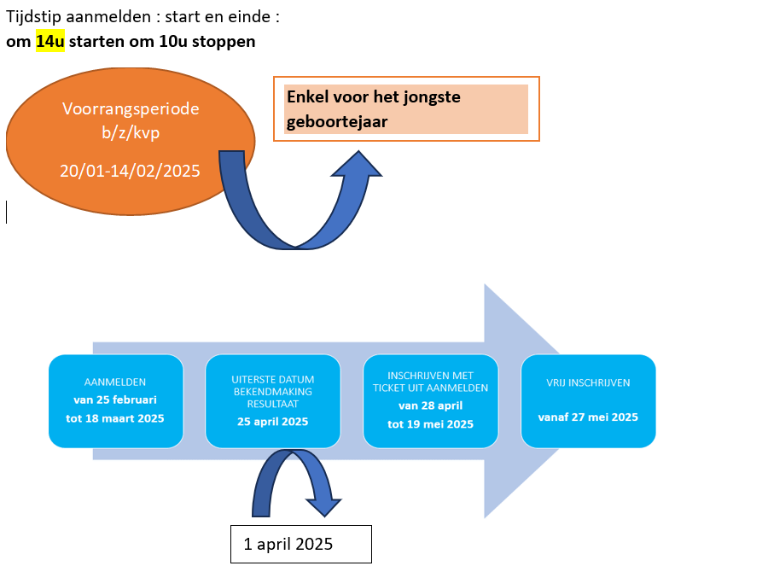
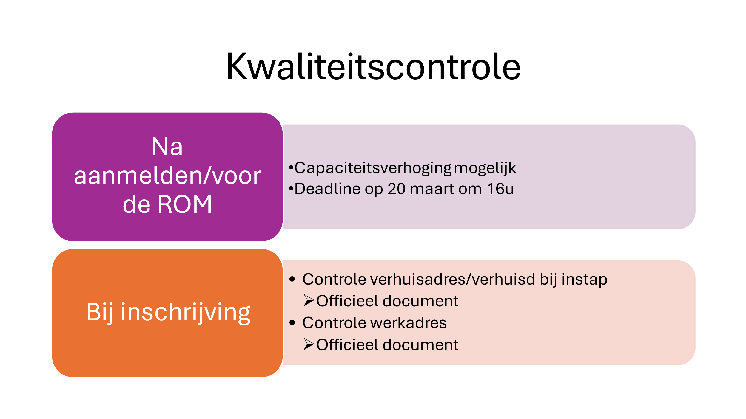

Kalender aanmeldprocedure – gewoon basisonderwijs

- Goedkeuring van de beslissingspunten van de aanmeldprocedure voor buitengewoon basisonderwijs

Tijdslijn

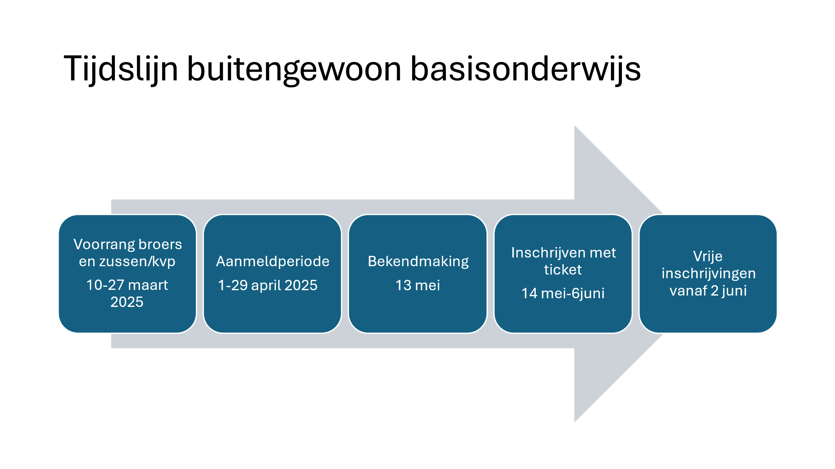
Regionaal samenwerkingsverband
Beveren – Dendermonde – Gent – Lokeren - Sint-Niklaas-Zele

Overlegstructuur en besluitvorming
LOP Zele basis gaat akkoord met het verdere proces van besluitvorming in het regionaal overleg waar de directies van alle deelnemende bubao scholen, schoolbesturen, LOP voorzitters en lokale partners vertegenwoordigd zijn.
Mandaat regionaal overleg samenwerkingsverband aanmelden
Het aanmelddossier bubao wordt ingediend door verschillende schoolbesturen samen.
De schoolbesturen van buitengewoon basisonderwijs Beveren, Dendermonde, Gent, Lokeren, Sint-Niklaas, Zele volgen het standaarddossier B met
volgende afwijkingen :
- In uitzonderlijke situaties kan een leerling meerdere keren worden aangemeld. Er is tussenkomst van een intermediair nodig.
- Aanmelding wordt in principe niet onderbroken. Onvoltooide dossiers zijn traceerbaar. Deze ouders krijgen een generieke mail met de vraag hun aanmelding te vervolledigen en te verzenden.
- Kinderen zonder domicilieadres kunnen het verblijfsadres opgeven in het aanmelddossier, op voorwaarde van bevestiging door een begeleidende professionele instanties. Dit adres wordt gebruikt voor de afstandsberekening
- Verduidelijking toepassing ordeningscriterium toeval :
Elke leerling krijgt voor elke school waarvoor hij/zij wordt aangemeld een verschillend toevalsnummer. Over het volledige aanmeldingssysteem zijn alle toegekende toevalsnummers uniek (in het kader van de optimalisatieronde).
- Er wordt gedeeltelijk geordend op afstand en vervolgens op schoolkeuze.
Type 3 en 7: 25% op afstand, 75% op toeval
Type 2, basisaanbod, type 9 : 50% op afstand en 50% op toeval

Mandaat voor het indienen en fungeren als contactpersoon:
De LOP-deskundige van het LOP Zele basis krijgt het mandaat om het dossier in te dienen bij de Commissie inzake Leerlingenrechten ten laatste op 15 november 2024 en als contactpersoon te fungeren, indien de betrokken schoolbesturen haar daartoe mandateren.
Mandatering ordenen, toewijzen en communiceren over het resultaat:
De algemene vergadering stemt in dat het LOP Zele basisonderwijs het mandaat krijgt van de in het werkingsgebied gelegen schoolbesturen BuBaO voor ordenen, toewijzen en communiceren van het resultaat.
Behandelen van klachten en disfuncties
Er is een aparte disfunctiecommissie voor Dendermonde, Zele, Lokeren en Sint-Niklaas.
Begunstigde subsidies:
Het LOP Zele basisonderwijs duidt de gemeente Dendermonde aan als begunstigde van de subsidies.
Opmerking :
Er is nog onduidelijkheid over de werkelijke toekenning van subsidies en/of die toereikend zullen zijn. Voor het buitengewoon basisonderwijs is er nog geen Vlaams systeem ontwikkeld. De huidige kostenraming (BDWM) bedraagt 6050 euro.
Bij tekort zal het regionaal overleg bekijken hoe er een verdeelsleutel kan uitgewerkt worden.
De LOP voorzitters hebben alvast het probleem aangekaart bij AGODI.

- Reminder LOP afspraken
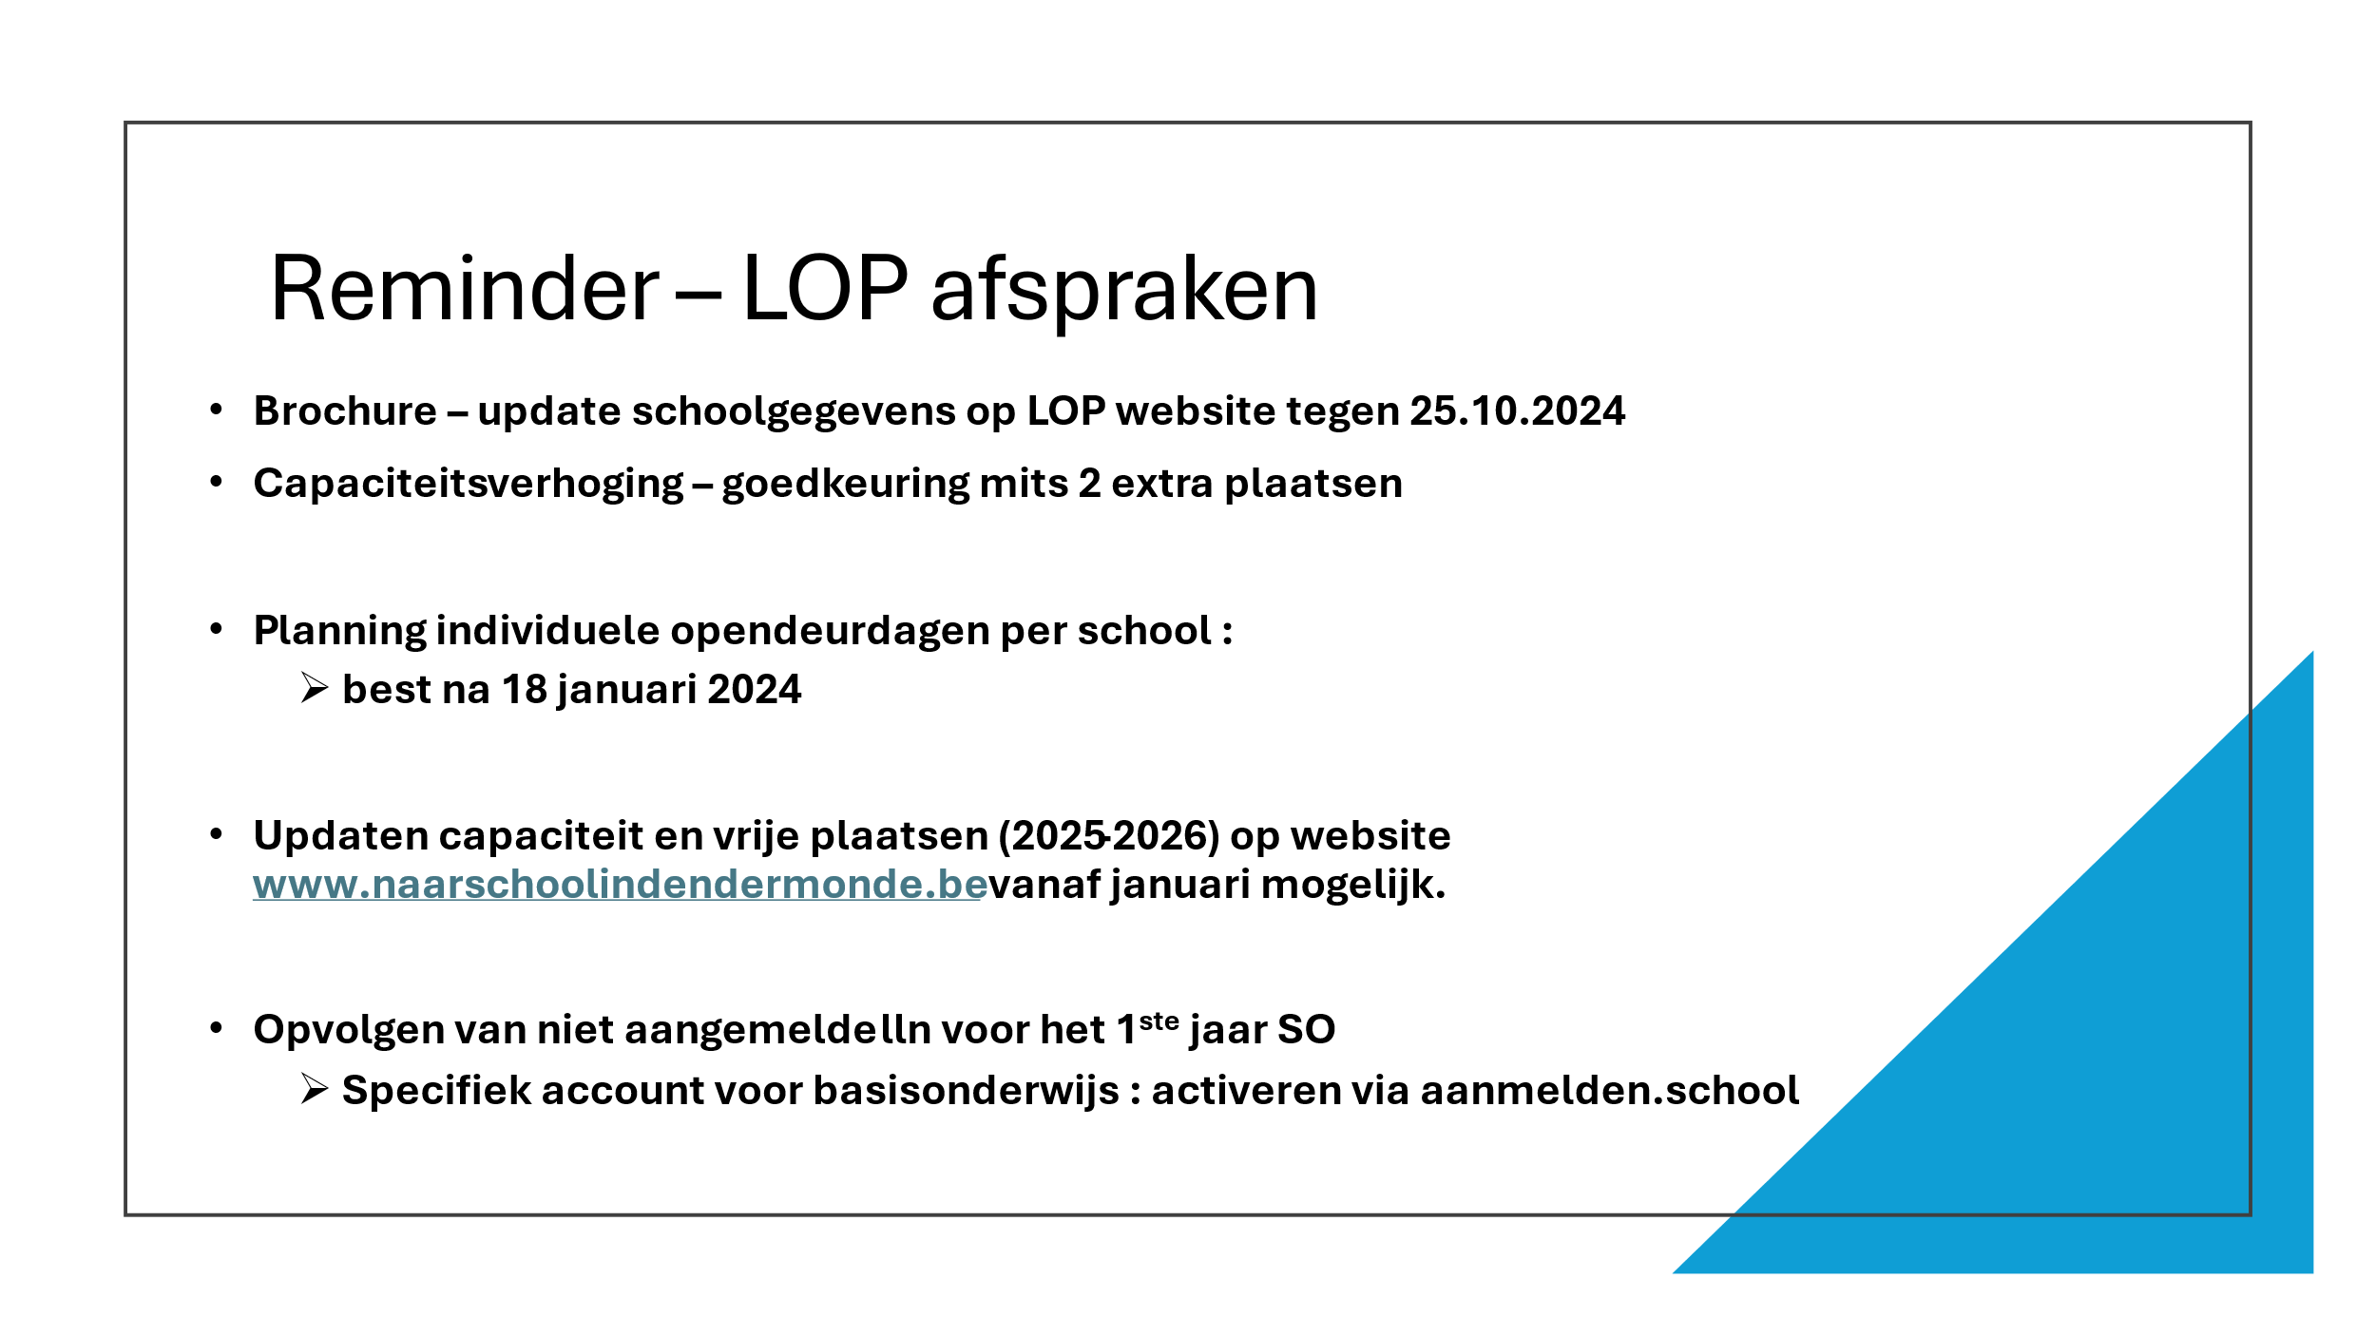

- Verlenging van het voorzittersmandaat

Het Dagelijks Bestuur stelt voor om Jo De Bock opnieuw voor te dragen als voorzitter van het LOP Dendermonde basis.
Jo De Bock ondertekent de engagementsverklaring. Zie bijlage.
Dankjewel Jo voor je bijzondere engagement !
De nieuwe mandaatperiode loopt vanaf 2025 tot 2030.
Liesbeth communiceert het besluit van de AV aan AGODI.
De definitieve aanstelling gebeurt door de minister.

Voor Verslag, Liesbeth Croene.

